淀川河川敷十三エリアの魅力向上に向けたマーケットサウンディング（市場調査）
調査結果

令和４年1月
大阪市淀川区役所

１．調査期間
マーケットサウンディングの実施要領の公表
令和３年10月６日（水曜日）

令和３年10月26日（火曜日）
現地見学会・説明会の開催

令和３年12月15日（水曜日）
対話参加申込書及び提案書の提出期限

令和４年１月14日（金曜日）、１月17日（月曜日）
対話の実施

２．調査の目的
阪急十三駅から約６００ｍ徒歩７分という立地条件を活かし、人々の注目を集め、人々が集い、にぎわいのある空間として活用することができないか、淀川河川敷十三エリアにおいて、どのような事業が展開できるのか、事業の実現性、整備条件についての意向等を把握すること。

３．調査対象エリア
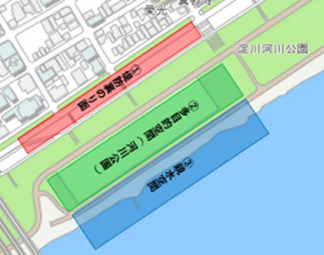
十三船着き場及び芝生化されたエリアを中心とした河川の区域内
① 堤防の裏のり面
② 多目的空間（河川公園）
③ 親水空間
④ 一体的な活用（①～③すべて）
⑤ その他の事業展開

４．事業スキーム（予定）
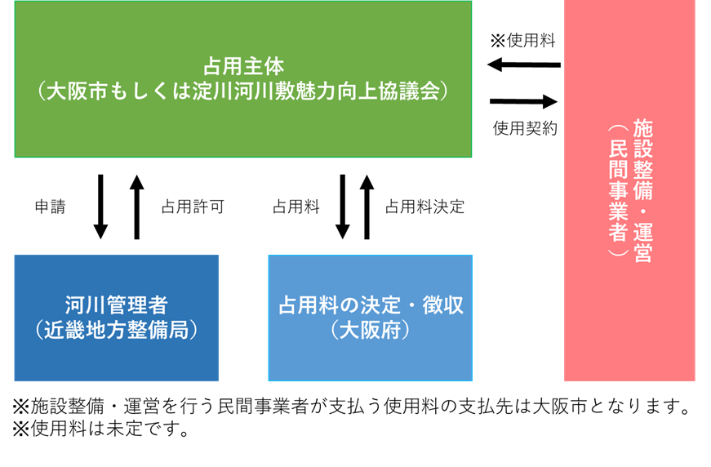
５．対話の主な内容
（１）提案内容について
（２）提案事業を実施するための条件及び課題について

６．調査実施結果
（１）参加事業者
説明会兼現地見学会参加 | １６事業者
対話参加 | ６事業者

（２）対話の概要
＜各エリアの提案内容＞
① 堤防の裏のり面
・カフェ、レストラン、キッチンカー、テイクアウト店舗、オープンテラス
・ランニングステーション、スポーツショップ、アウトドアショップ、シェアサイクル
・コミュニティスペース、駐輪場 など

② 多目的空間（河川公園）
・キッチンカー、バーベキュー会場
・トレーラーハウス、キャンプ場、ドッグラン
・河川敷利用者のための駐車場、駐輪場
・次世代モビリティの遊び場、試運転場
・クッションレンタル、野外映画、定期的なイベント開催 など

③ 親水空間
・人工の小川の整備
・干潟体験エリアの整備
・カヌー、カヤック、サップ、スライダー、ウォーターアスレチック他 水上のアクティビティ
・舞洲や2025年大阪・関西万博会場の夢洲、枚方などを結ぶ舟運事業との連携

④ 一体的な活用（①～③のすべて）
・堤防の裏のり面に設置される飲食店やキッチンカーで購入した飲食物を堤防の表のり面で楽しむための休憩スペースを堤防の表のり面に整備。
・堤防の裏のり面でレンタルしたアウトドア用品やクッションを多目的空間（河川公園）で使用する。

⑤ その他の事業展開
・地元の食文化を発信するグルメイベントを河川公園で開催して十三の街全体を活性化
・ループバスの運行で十三からキタ、ミナミへのアクセスを整備して対象エリアへの流動を図る

＜事業者からの主な意見について＞
- 上下水道、電気、ガス等のインフラ（以下「インフラ」という）については、事業者負担となった場合の開削による盛土への影響（崩壊リスク）や事業全体の効率を考え、行政による盛土工事との一体施工を希望する。
- インフラについては、堤防の裏のり面と多目的空間（河川公園）への整備を希望する。
- インフラや建物の規模によって事業期間は変動するが、堤防の裏のり面に建物を整備する場合、事業期間は長ければ長いほど良い。
- にぎわい創出に寄与する魅力ある施設にするためにも、堤防の裏のり面に整備する建物については、常設を希望する。
- エリアの魅力を最大限活用するため、堤防の裏のり面については、構造変更も含め現在の要件（幅員8m）を超えてできるだけ広く敷地をとってほしい。
- 堤防表のり面に出来るだけ多くの人が座れるよう階段状の造成を希望する。
- 十三駅から河川敷までの動線も重要なため、河川敷までの動線の整備も検討してほしい。
- 周辺に整備される船着き場についても、2025年大阪・関西万博の開催地を含むベイエリアルートや、淀川大堰閘門の設置による上流域と下流域の開通で広がる、新たな観光運航ルートの実現を期待している。
- Park-PFIにおける特定公園施設のように民間事業者負担により整備を実施後、上限金額を設定したうえで、行政側に有償で引き渡すような仕組みも検討してほしい。

